Takte und Taktarten

Einstieg
- Übt die Bodypercussionpatterns im Metrum ein:
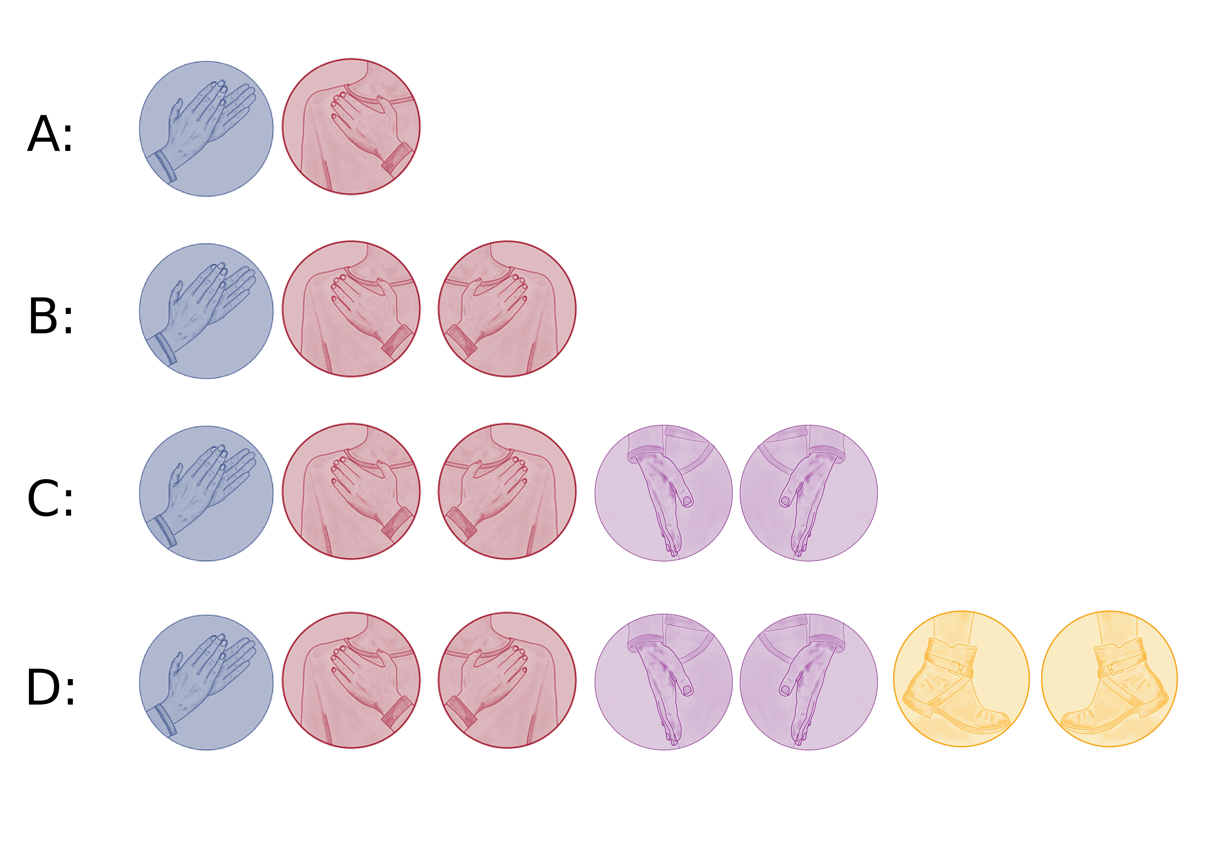
Bild: Bodypercussion-Icons von Amely Munz
- Teilt die Klasse in zwei bis drei Gruppen ein. Jede Gruppe trägt eines der Pattern vor. Versucht dann, die Pattern gleichzeitig zu spielen.
- Hört euch dieses Hörbeispiel an und klopft den Grundschlag mit. Welches der Patterns, die ihr eingeübt habt, passt dazu?

- Antonín Dvořák: Ausschnitt aus der 4. Sinfonie [YouTube] Czech Philharmonic - Václav Neumann

Heftaufschrieb: Takte und Taktarten
Wenn Grundschläge in einer festen Reihenfolge immer wieder betont werden, so nennt man das Takt. Die Betonung, auch Akzent genannt, liegt dabei am Taktanfang. Takte werden durch Taktstriche voneinander abgetrennt.
Es gibt verschiedene Taktarten:

Einfache Taktarten
2er-Takt:
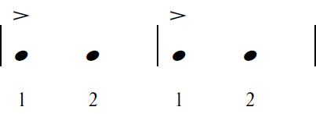
3er-Takt:
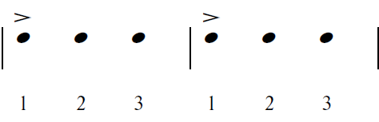
Daraus lassen sich alle anderen Taktarten zusammensetzen.

Zusammengesetzte Taktarten
4er-Takt:
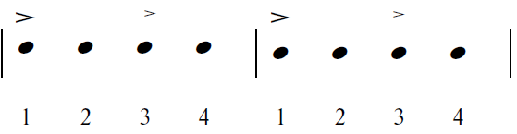
5er-Takt:
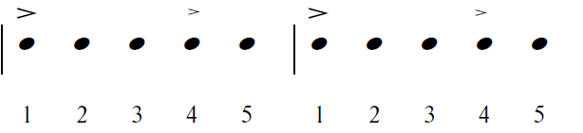

Aufgaben und Unterrichtsideen
- Erfindet auch für den 4er- und den 6-er-Takt passende Bodypercussionpatterns.
- Hört euch folgende Hörbeispiele an. Klopft den Grundschlag leise mit und versucht herauszufinden, welcher besonders betont ist, um die Taktart zu bestimmen. Ihr könnt auch die verschiedenen Bodypercussion-Patterns dazu ausprobieren.


- Motion Trio: Café Paris [YouTube]

- Mano Negra: El Sur [YouTube]
- Seeed: Dickes B [YouTube]
- Übt auf Rhythmusinstrumenten verschiedene Taktarten ein und spielt sie euch gegenseitig vor. Die anderen finden heraus, um welche Taktart es sich handelt.
- Notiert eine Abfolge von Grundschlägen mit vielen Taktwechseln. Übt die Folge ein.
- Singt verschiedene Lieder und bestimmt ihre Taktart.
- Erfindet ein Gedicht, in dem jede zweite Silbe besonders betont ist, und eines, in dem jede dritte Silbe besonders betont ist.

- Übt die Bildung zusammengesetzter Taktarten mit dem Taktarten-Baukasten [Learningapps].

Hinweise für die Lehrkraft
Bei der Bodypercussionübung ist es wichtig, die Klänge genau im Grundschlag zu spielen, und zwar ohne Pause am Ende des Patterns. So entstehen verschiedene Taktarten:
- A: 2er-Takt: Klatsch - Brust (rechts)
- B: 3er-Takt: Klatsch - Brust (rechts) - Brust (links)
- C: 5er-Takt: Klatsch - Brust (rechts) - Brust (links) - Bein (rechts) - Bein (links)
- D: 5er-Takt: Klatsch - Brust (rechts) - Brust (links) - Bein (rechts) - Bein (links) - Fuß (rechts) - Fuß (links)
Werden die verschiedenen Patterns bzw. Taktarten kombiniert, so ist es hilfreich, wenn ein/ Schüler/in mit einem Percussioninstrument den Grundschlag angibt. Aus jeder Gruppe steht jeweils ein rhythmussicheres Kind vorne, an dem sich die anderen orientieren können. Durch die Überlagerung der verschiedenen Taktarten ergeben sich interessante und komplexe rhythmische Muster.
Beim Anhören der Musikbeispiele erkennen die Kinder, dass jeweils ein Grundschlag in regelmäßiger Abfolge immer wieder betont wird, ebenso wie in den Bodypercussionübungen. So kann im Unterrichtsgespräch das Phänomen der Taktarten gemeinsam erarbeitet und in einem Heftaufschrieb, gegebenenfalls auch als Lückentext, gesichert werden. Dabei werden die Klänge schematisch mit Punkten dargestellt, da die Notenwerte erst im nächsten Schritt eingeführt werden.
Bei den darauffolgenden Höraufgaben können die Kinder wieder die Bodypercussion-Patterns zur Hilfe nehmen, um die Taktart zu bestimmen, ebenso wie bei den praktischen Aufgaben auch. Über eine Online-Übung können die Unterrichtsinhalte als Hausaufgabe vertieft werden.
Werden die Bodypercussion-Icons (Vorlage) ausgedruckt, so können die Kinder damit eigene Patterns entwickeln.

